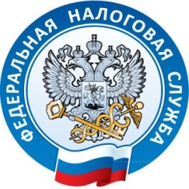
РЕГЛАМЕНТ
заседания Общественного совета
при Управлении Федеральной налоговой службы
по Ямало-Ненецкому автономному округу

г. Салехард 21 декабря 2022 года
Начало заседания: 15-00

Выступление докладчиков – от 5 до 10 минут
Выступления в обсуждениях – до 5 минут

15.00 -15.05 | Приветственное слово руководителя УФНС России по Ямало-Ненецкому автономному округу Калюжиной Яны Павловны
15.05 -15.15 | Вступительное слово председателя Общественного совета при УФНС России по Ямало-Ненецкому автономному округу Кириллова Евгения Васильевича
15.15-15.25 | 1. Рассмотрение отчета об исполнении бюджета на содержание аппарата Управления и подведомственных территориальных налоговых органов за текущий год.  Докладчик: начальник финансового отдела Трофимчук Леся Феодосьевна
15.25 -15.30 | Обсуждение и голосование по вопросу, принятие решения.
15.30 -15.40 | 2. Результаты работы Управления по противодействию коррупции в налоговых органах Ямало-Ненецкого автономного округа.  Докладчик: начальник отдела кадров и безопасности Драган Анна Михайловна
15.40 - 15.45 | Обсуждение и голосование по вопросу, принятие решения
15.45 -15.55 | 3. Изменения налогового законодательства, вступающие в силу с 2023 года.  Докладчик: начальник правового отдела Емельянова Лейла Насибовна
15.55 -16.00 | Обсуждение и голосование по вопросу, принятие решения
16.00-16.10 | 4. Организационные вопросы: утверждение Плана работы Общественного совета на 2023 год.  Сообщение секретаря Общественного совета Крикун Светланы Аксеновны
16:10-16:20 | Подведение итогов заседания  Сообщение Кириллова Евгения Васильевича

